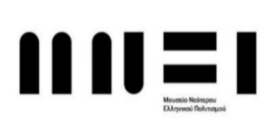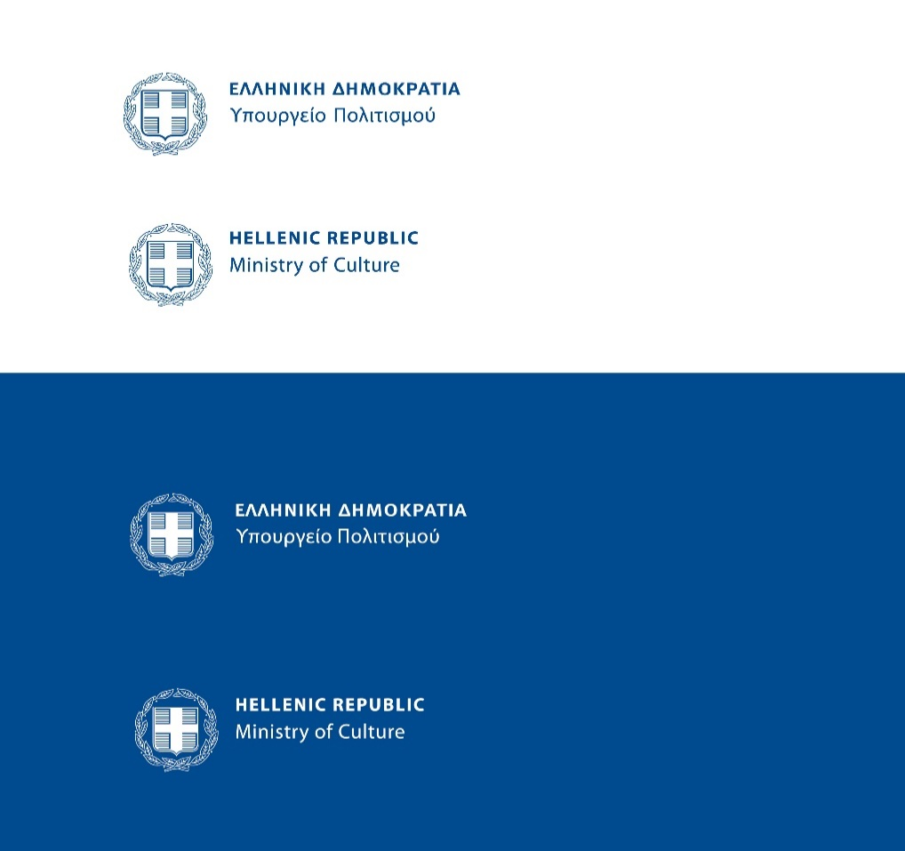

Αθήνα, 14-05-2025

**ΔΕΛΤΙΟ ΤΥΠΟΥ**

**ΠΡΑΣΙΝΕΣ ΠΟΛΙΤΙΣΤΙΚΕΣ ΔΙΑΔΡΟΜΕΣ 2025**

**ΜΟΥΣΕΙΟ ΝΕΟΤΕΡΟΥ ΕΛΛΗΝΙΚΟΥ ΠΟΛΙΤΙΣΜΟΥ**

Το Μουσείο Νεότερου Ελληνικού Πολιτισμού συμμετέχει και φέτος στην επικοινωνιακή δράση «**Πράσινες Πολιτιστικές Διαδρομές**» της Διεύθυνσης Αρχαιολογικών Μουσείων, Εκθέσεων και Εκπαιδευτικών Προγραμμάτων του Υπουργείου Πολιτισμού.

Την Πέμπτη 22 Μαΐου 2025 το Μουσείο διοργανώνει δυο θεματικές ξεναγήσεις με τίτλο «**Στη γειτονιά του μουσείου μας: θεματικές ξεναγήσεις στον αύλειο χώρο του Μουσείου Νεότερου Ελληνικού Πολιτισμού**».

Η νέα μόνιμη έκθεση αναπτύσσεται σε μια γειτονιά του 19ου αι. με ίχνη από διαφορετικές περιόδους της ιστορίας της πόλης. Τμήματα του υστερορωμαϊκού τείχους, ο ναός του Αγίου Θωμά του 6ου – 7ου αι. μ.Χ., η σωζόμενη πύλη του αρχοντικού του Χωματιανού-Λογοθέτη της όψιμης οθωμανικής περιόδου, το σπίτι του Νικολάου Δραγούμη, χτισμένο το 1835, ο ναός του Αγίου Ελισσαίου, αλλά και νεότερα οικοδομήματα με στοιχεία της λαϊκής αρχιτεκτονικής της Αθήνας, θα είναι στάσεις στην ξενάγηση αυτή.

Η συμμετοχή στις ξεναγήσεις γίνεται με κράτηση θέσεων, **από 15 Μαΐου**, στο τηλέφωνο **210 3223355**, **Δευτέρα έως Παρασκευή, 8:00-15:00**.

Η είσοδος στο Μουσείο θα είναι ελεύθερη για τους συμμετέχοντες στη δράση.

**Ημερομηνία εκδήλωσης:** Πέμπτη 22 Μαΐου 2025

**Ώρες:** 11:00 και 13:00

**Τόπος:** Μουσείο Νεότερου Ελληνικού Πολιτισμού, Άρεως 10, Μοναστηράκι

**Πληροφορίες:** 2103223355 και 2103239382

[www.mnep.gr](http://www.mnep.gr) mnep@culture.gr

Ακολουθήστε μας:

 Museum of Modern Greek Culture  museumofmoderngreekculture